- 考试申请管理功能优化：
- 培训机构端的考试申请管理菜单名改为考试资格申请。
- 考试申请信息，只保留考试中心字段，其他的理论.实操考试点及时间隐藏，同时后台必填的逻辑去掉；
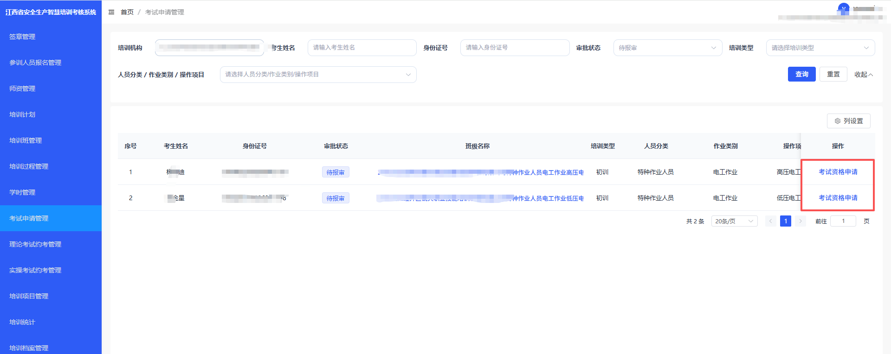
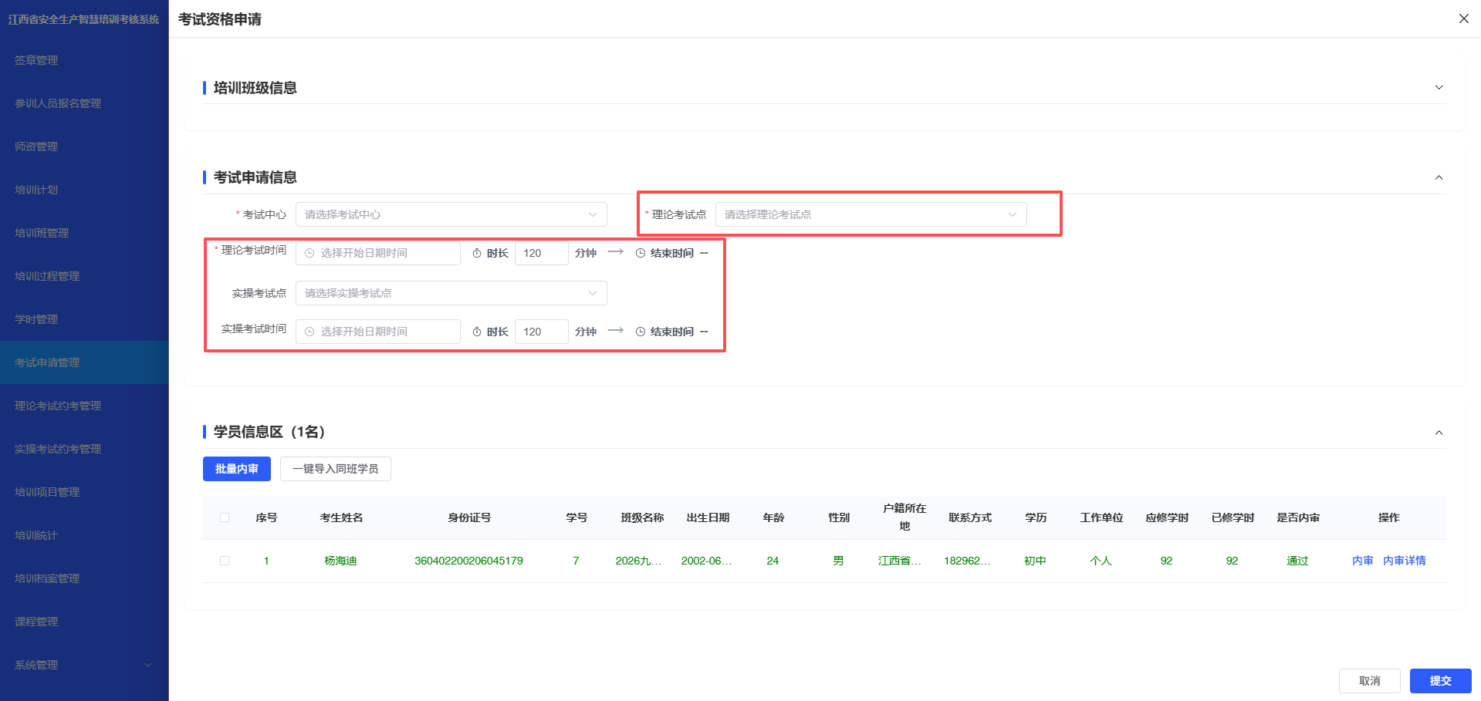
- 如果是特种作业人员项目类型为I类且是复训的考生，则和II类考生一样，只能选择地市考试中心进行审批，地市审核完成，省考试中心才审核。
备注：以前I类项目都是只能选择省级考试中心进行审批，现在把I类复训的考生也下放给地市审批了。

- 监管机构端的考试申请信息隐藏。
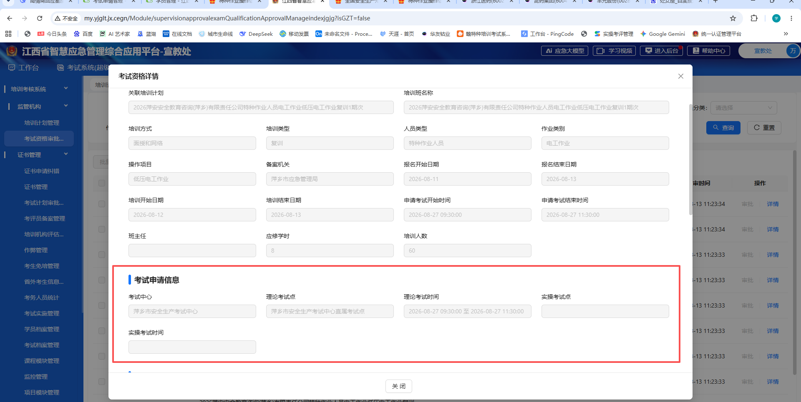

- 理论/实操考试约考管理
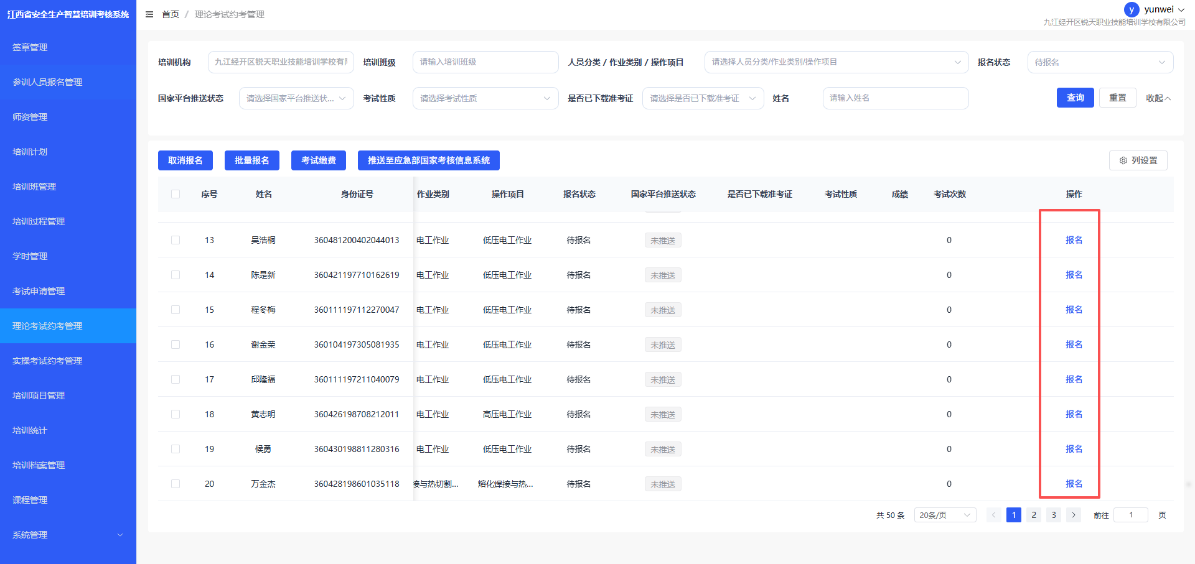
1、可用考试计划列表加个考试中心的快速筛选条件；
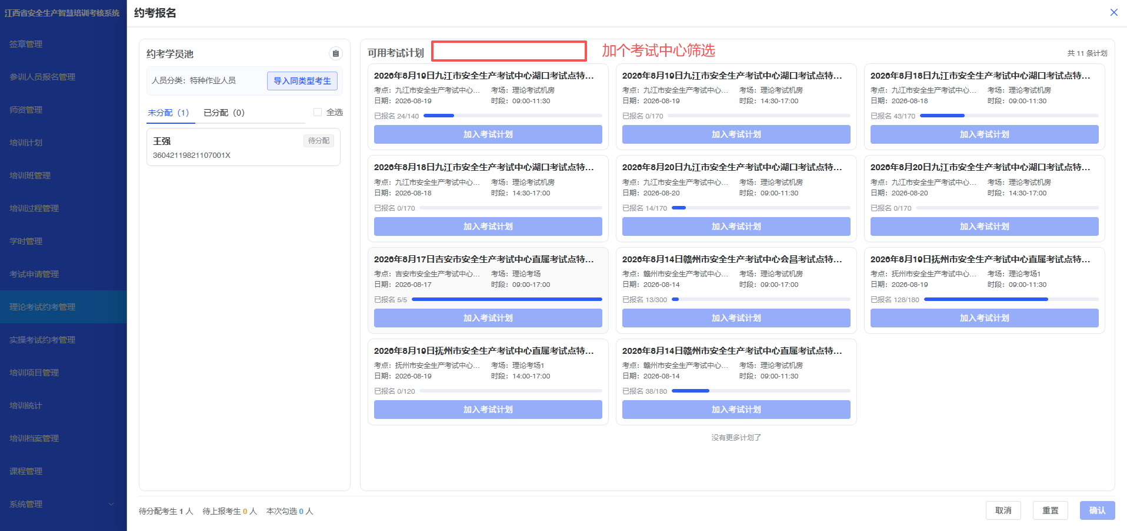
- 若考试计划关联的考试中心为省级，则仅限在考试资格审批中选择了该省级考试中心的考生方可加入该计划；考试计划关联的考试中心为地市考试中心，则没条件限制。
备注：这点很重要，不能话，省考试中心建的考试计划，全省都可以加入，这对省考试中心业务又出入；
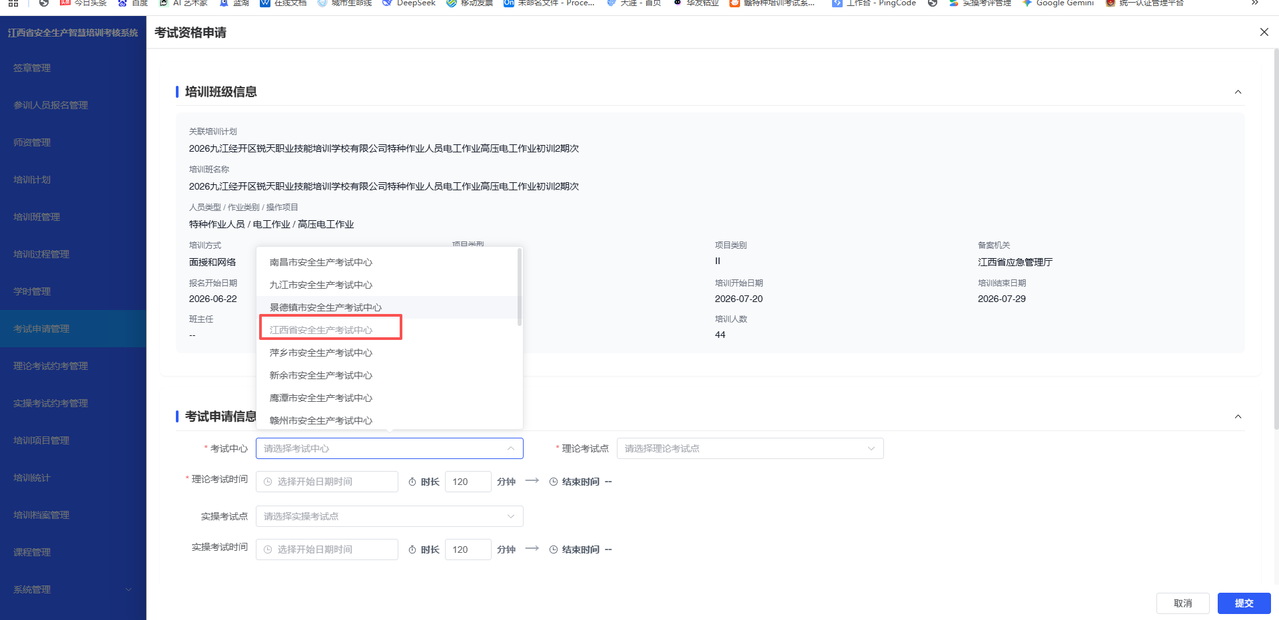
- APP端的考生加入考试计划同第二点一样。
- 准考证支持批量导出。
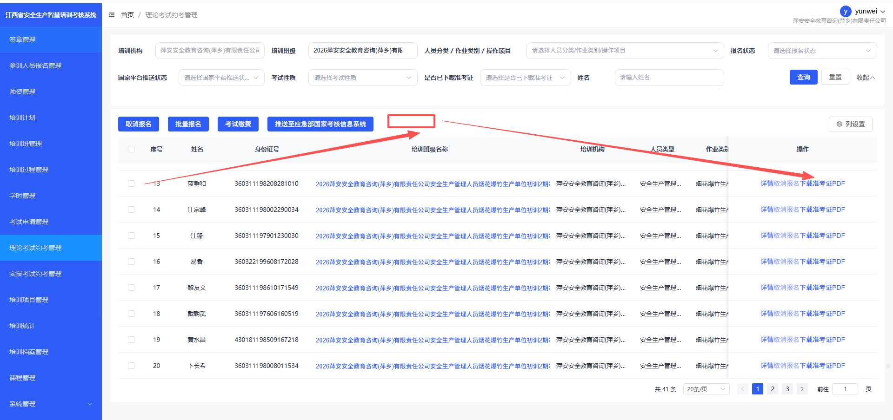
- 证书管理

1、待推送、推送失败合并为待推送，数据统计需要剔除到未到60天换证日期的数据；

2、未到60天换证日期判断逻辑：

- 考试类型为复训；
- 上个证书的有效结束日期大于系统日期60日，比如该考生的上个证书有效结束如期为10月20日，则往前推60日，为8月19日，如该日期大于系统当前日期（比如8月13日），则算为未到60天换证日期。
这个TAB数据为单独的逻辑，不要统计在待推送、已推送中。如果到了60天内，则需要统计到待推送，同时该考生数据放在待推送里面。（要做个定时任务，每天凌晨的时候，扫一遍，扫描到了60天内，就把该考生放在待推送的标签下）
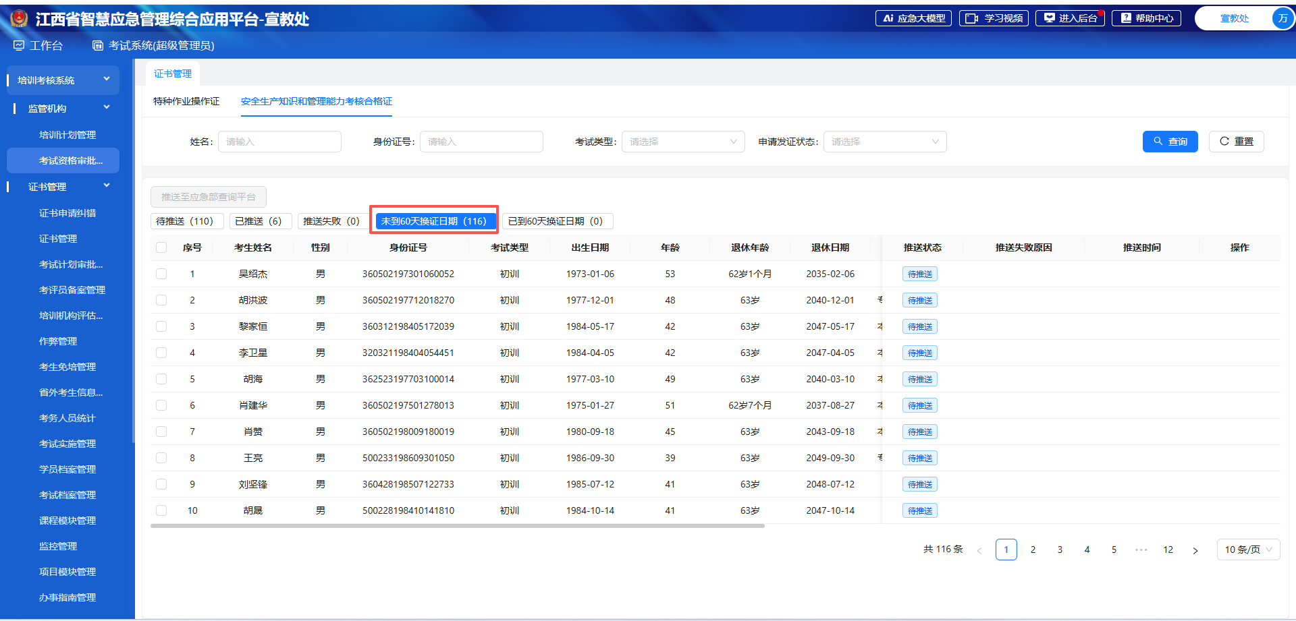
- 去掉已到60天换证日期TAB页；
- 列表加个字段，考试中心、发证机关，放在推送状态前面；同时在特种作业操作证TAB页下的列表中，新增作业类别和操作项目列；在安全生产知识和管理能力考核合格证TAB页下的列表中，新增作业类别列。
- 性别、应复审日期列隐藏；

